**Human Computer Interaction #4-2**

2013210023 컴퓨터학과 김승윤

1. Photo Organization : Requirements and User Analysis

A. Requirements:

i. Describe the overall objective of the application

이 어플리케이션은 사용자가 소유하고 있는 사진들을 관리하기 편하게 도와주는 기능을 제공합니다. 기본적으로 사용자는 자신이 소유하고 있는 사진들의 리스트를 볼 수 있습니다. 특정 사진을 보기 위해 사진 리스트 중 하나를 선택하면 됩니다. 이 사진을 꾸미고 싶다면 밑에 있는 메뉴 바 내에서 가능한 옵션들을 활용해 사진을 자르거나 보정을 할 수 있습니다. 그리고, 자신이 소유하고 있는 사진을 특정 주제로 묶어 관리하고 싶다면 그룹을 만들어 사진을 추가할 수 있습니다. 이 때, 한 사진은 여러 주제에 포함될 수 있습니다. 마지막으로, 그룹 또는 사진들은 다른 사람들과 공유가 가능합니다.

ii. List major functional requirements (3 ~ 4)

1. 사진 보기
2. 사진 편집
3. 사진 그룹화
4. 사진 또는 그룹 공유

iii. List major UI requirements (more than 4, total)

1. Functional
2. 사진 리스트 화면에서 줌 인, 줌 아웃에 따라 한 번에 보이는 사진의 개수가 달라짐
3. 특정 사진 화면에서 줌 인, 줌 아웃에 따라 사진의 크기가 달라짐
4. 특정 사진 화면에서 스와이프 시 이전 또는 다음 사진을 보여줌
5. 사용자가 사진 수정 및 보정을 요청하면 현재 화면에 바로 적용이 됨
6. 사용자는 자신이 원하는 이름의 그룹을 만들 수 있음
7. 사용자는 그룹 내 원하는 사진을 추가할 수 있음
8. 사용자는 사진 또는 그룹을 원하는 사람에게 공유할 수 있음
9. Non-Functional
10. 어플리케이션을 제공하는 플랫폼의 디자인 가이드라인을 따름
11. 첫 화면에는 사진 그룹이 보여짐(만약, 사진 그룹이 없을 시 사진 리스트가 보여짐)
12. 사진 리스트 화면 또는 그룹 화면은 4x3 그리드 형태로 사진을 보여줌
13. 사진을 길게 누르면 눌린 사진이 선택되고 여러 사진을 선택할 수 있음

iv. List other considerations (any)

1. Operating environment and usage contexts

실행 환경 : 스마트폰

인터뷰 1

사용자 맥락 : 사진을 찍는 카메라(스마트폰 or 디지털카메라)

1. Devices and platform

스마트폰(안드로이드, IOS)

1. Target user group

사진을 자주 찍는 사용자

1. Standards and particularly important guidelines
2. Others

B. User analysis

i. Conduct user interviews from your target user group. Recode a short video of the interview (hide the interviewee).



인터뷰 2

ii. List the major direct user requirements

1. 사진 편집
2. 사진 그룹화
3. 사진 찾기

iii. List the major cognitive/ergonomic requirements

1. 사진을 찾는 것이 편했으면 좋겠다.
2. 사진 수정 및 보정이 편했으면 좋겠다.

iv. Construct 2~3 usage scenarios. Use Powerpoint or any drawing software and annotate important issues.

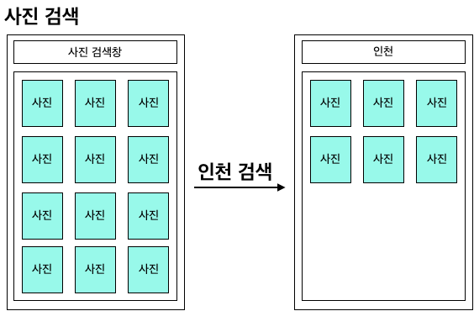

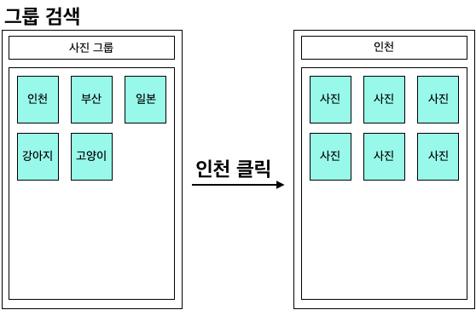

v. Construct a rough interaction model for 2-3 major tasks.

1. 사진 검색

1) 어플리케이션을 실행한다.

2) 검색 창을 클릭한다.

3) 내가 원하는 사진에 해당하는 검색 어를 생각한다.

4) 검색 어를 검색 창에 입력한다.

5) 검색 버튼을 클릭한다.

6) 결과 중 원하는 사진이 있는 지 찾는다.

7) 없으면 3) 으로 돌아간다.

8) 있으면 해당 사진을 클릭한다.

1. 그룹 검색

1) 어플리케이션을 실행한다.

2) 그룹을 볼 수 있는 탭을 선택한다.

3) 내가 원하는 사진에 해당하는 그룹을 찾는다.

4) 해당 그룹을 클릭한다.

5) 결과 중 원하는 사진이 있는 지 찾는다.

6) 없으면 3) 으로 돌아간다.

7) 있으면 해당 사진을 클릭한다.

B. Design the interface for your proposal (considering the new materials we learned about HCI interface design since the proposal presentation).

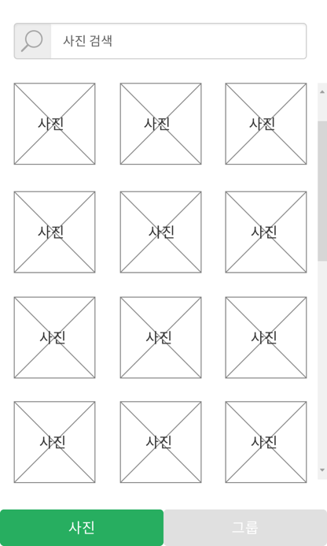(Main 화면 - 사진)

(사진 검색)

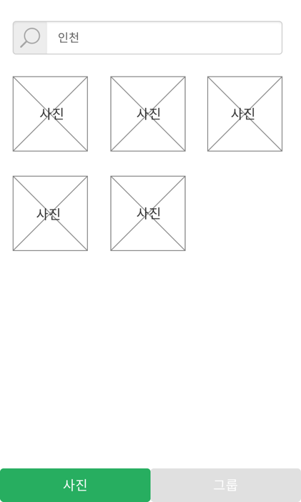

(Main 화면 - 그룹)

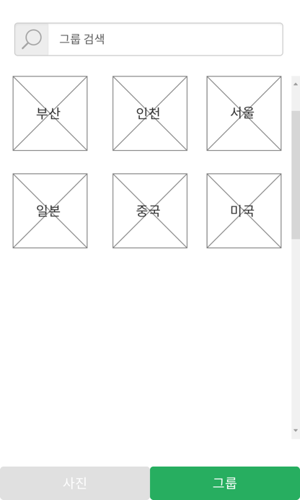

(그룹 검색)

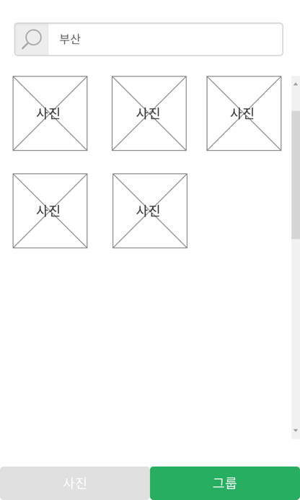

(사진 세부사항)

